Перечень индивидуальных образовательных достижений
Мамедова Камила Вилаят-Оглы

№ п/п |  | Вид образовательных достижений |  | Описание индивидуальных образовательных достижений | Подтверждение уровня (факта) индивидуальных образовательных достижений |  | Самооценка образовательных достижений (индекс ИОД) |  | Примечания
1 |  | 2 |  | 3 | 4 |  | 5 |  | 6
Достижения в освоении основной образовательной программы
(образовательная активность)
1 |  | Уровень успеваемости за весь период обучения |  |  | Ведомость промежуточной аттестации ПА-1 |  | СБу = 3,5 |  | СБу = 180/49=3,4 балла, где  180 – сумма оценок за экзамены и курсовую работу .  49 количество оценок за экзамены и курсовую работу.
 |  | Индекс ИОД по освоению основной образовательной программы |  |  |  |  | 3,5 балла
Достижения в системе дополнительного образования
(образовательная активность)
 |  | Индекс ИОД в системе дополнительного образования |  |  |  |  | 0
Достижения в исследовательской и творческой деятельности
(творческая активность)
1 |  | Написание курсовой работы за 2 семестр, 1 курс по дисциплине ТГП |  | « Пенитенциарные системы Великобритании и Российской Федерации: их анализ и сравнение» |  |  |  |  | Приложение № 1
2 |  | Написание курсовой работы за 3 семестр, 2 курс по дисциплине КПР |  | «Конституционный статус республик РФ» |  |  |  |  | Приложение № 2
3 |  | Написание курсовой работы за 5 семестр , 3 курс по дисциплине Гражданское право |  | « Договор дарения с участием осужденного отбывающего наказания в виде лишения свободы» |  |  |  |  | Приложение № 3
4 |  | Написание курсовой работы за 4 семестр, 2 курс по дисциплине Уголовное право |  | «Основания освобождения от УО за тер. Акт согласно Российскому законодательству» |  |  |  |  | Приложение №4
5 |  | Написание курсовой работы за 6 семестр, 3 курс по дисциплине Уголовно – исполнительное право. |  | « Классификация осужденных к лишению свободы» |  |  |  |  | Приложение № 5
6 |  | Написание курсовой работы за 5 семестр, 3 курс по дисциплине Гражданское право |  | « Электронная форма заключения сделок в УИС» |  |  |  |  | Приложение № 6
7 |  | Участие в научном кружке по Гражданскому праву |  | Участие в качестве слушателя |  |  | 0,5 балла |  | Приложение № 8
 |  | Индекс ИОД в исследовательской работе |  |  |  |  | 0,5 балла
Достижения в общественной жизни
(социальная активность)
1 | Участие в соревнованиях по боевому самбо |  |  |  |  | 0,5 балла |  | Приложение № 7
2 | Участие в торжественном мероприятии, посвященного празднования Дня металлурга |  |  |  |  | 0,5 балла |  | Приложение № 9
3 | Участие в соревнования по боевому самбо |  | Занял 2 место |  |  | 2 балла |  | Приложение № 10
 |  | Индекс ИОД в общественной жизни |  |  |  |  | 3 балла
 |  | Итого суммарный индекс ИОД за весь период обучения |  |  |  |  | 7 балла

Приложение № 1
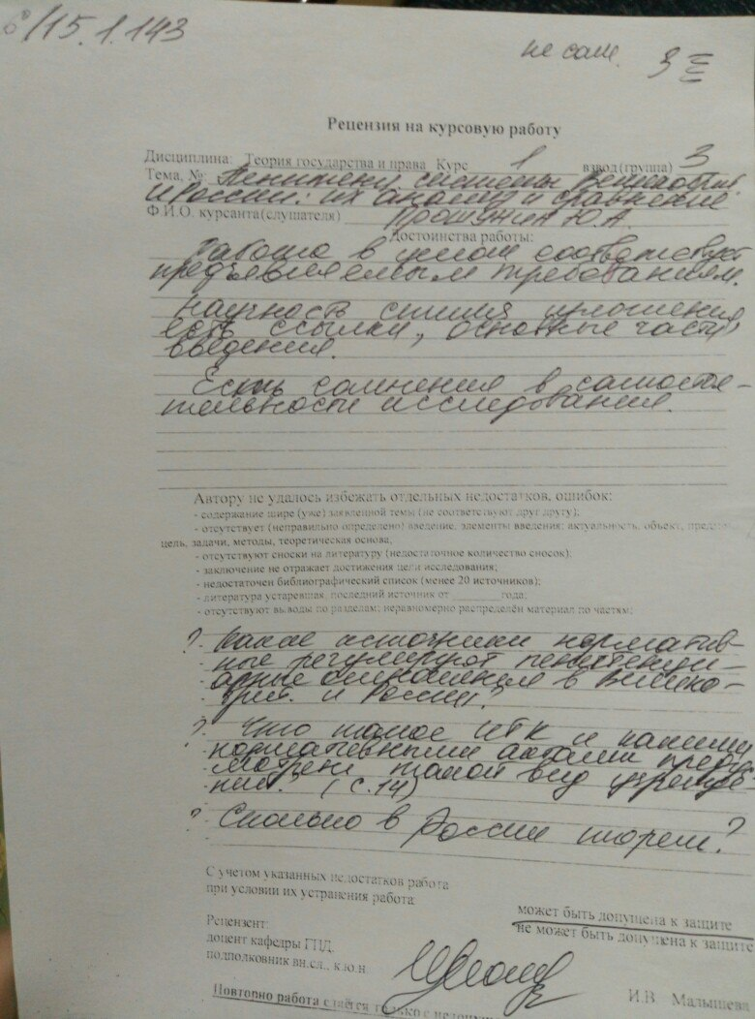

Приложение № 2
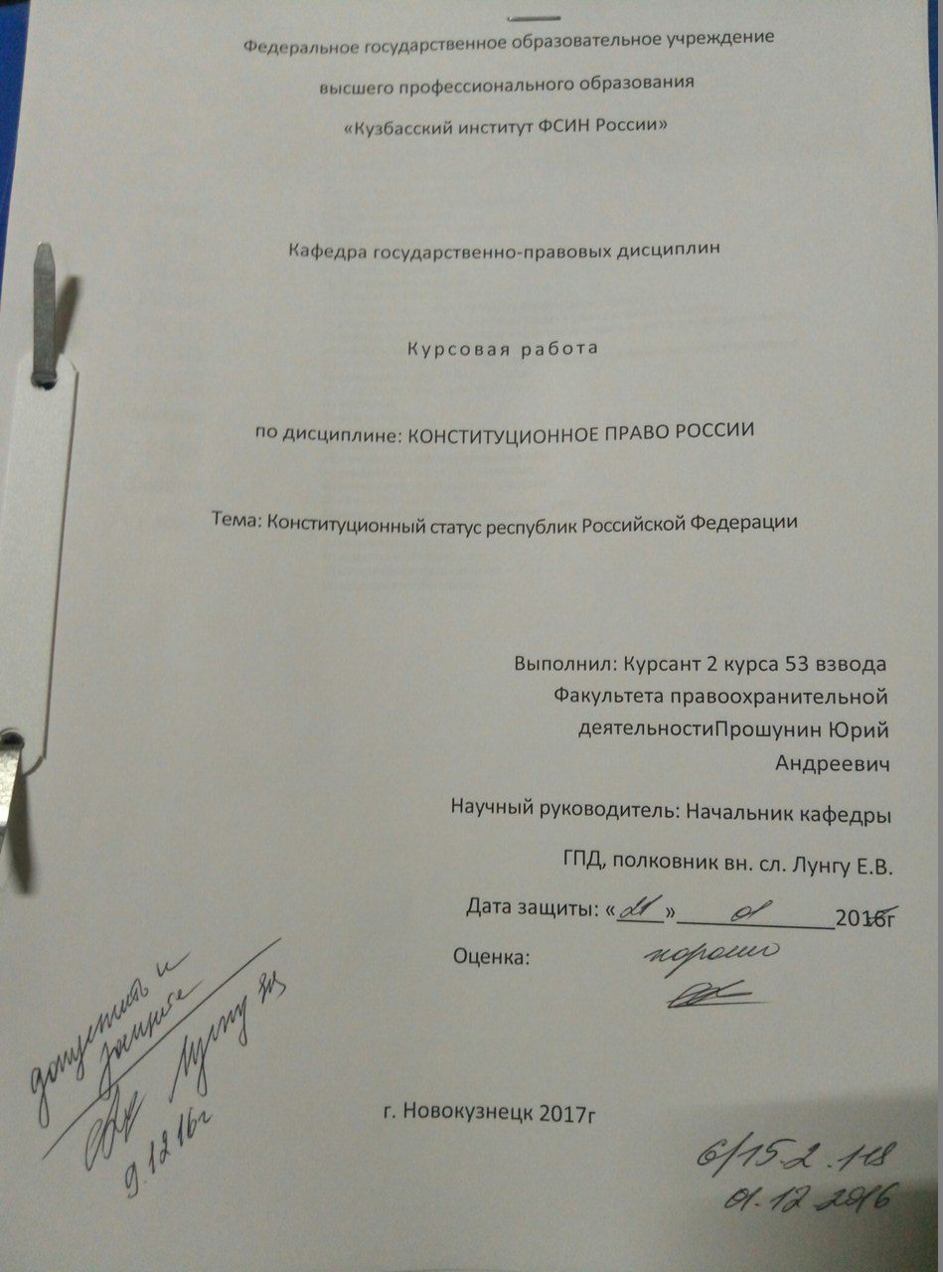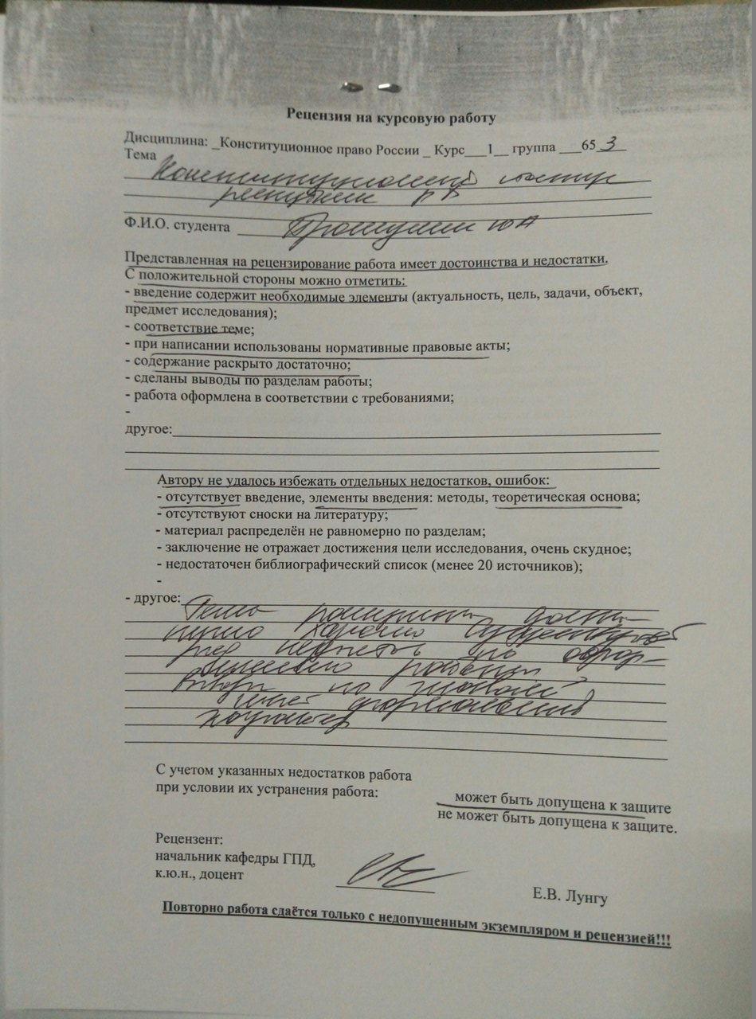

Приложение № 3
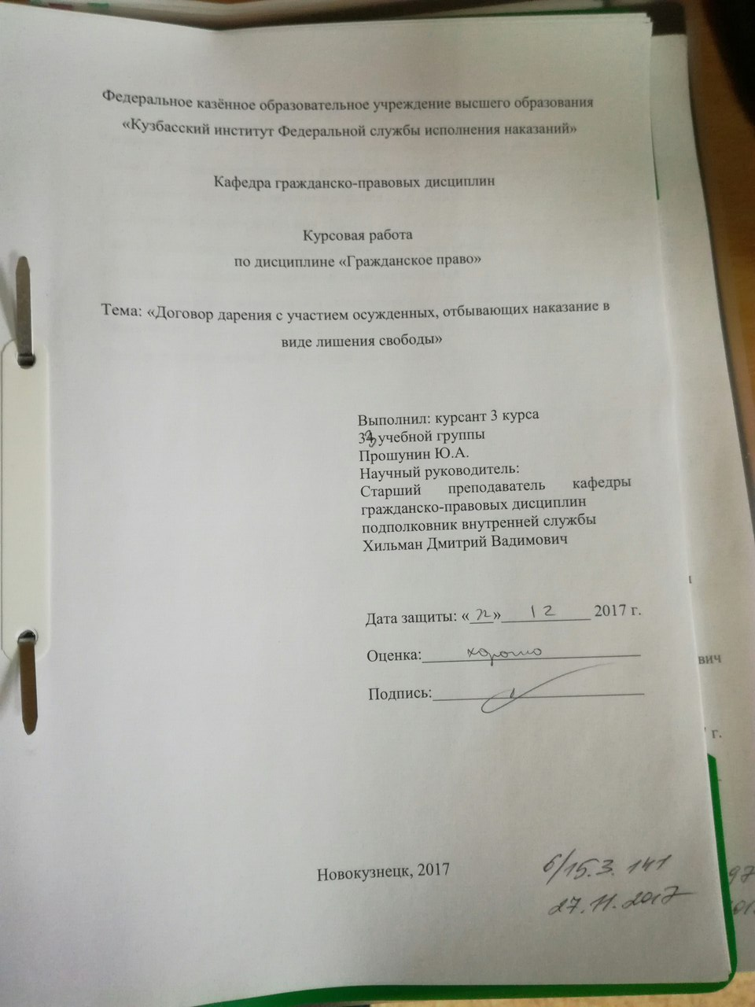

Приложение № 4
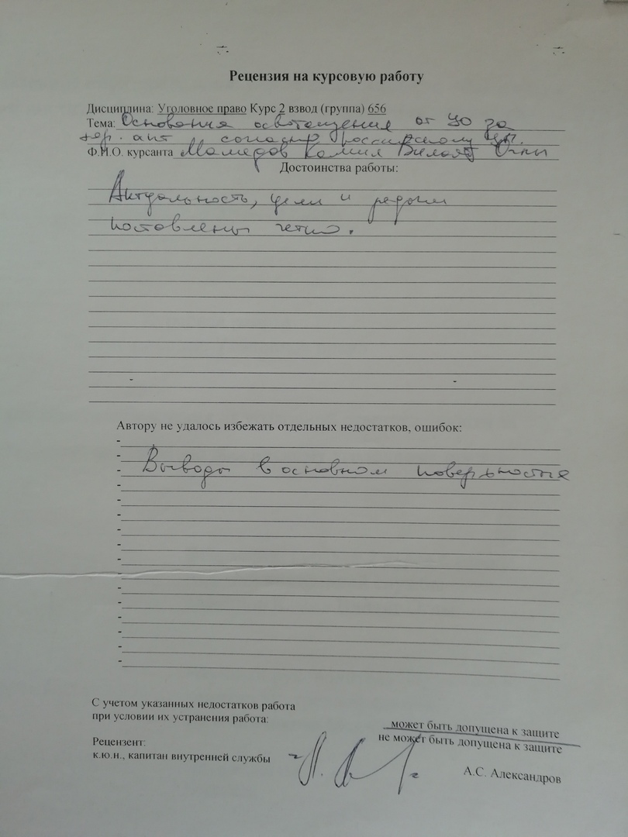

Приложение № 5
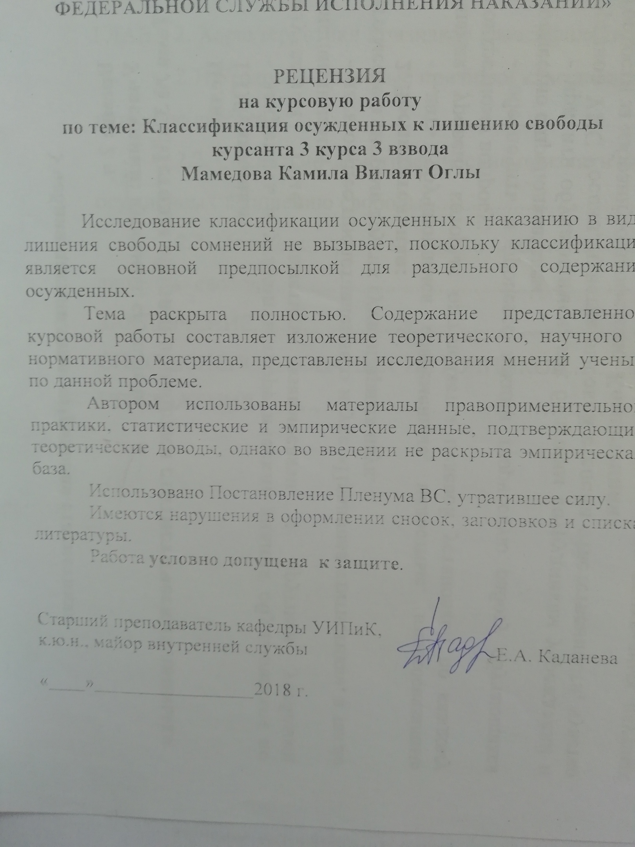

Приложение №6
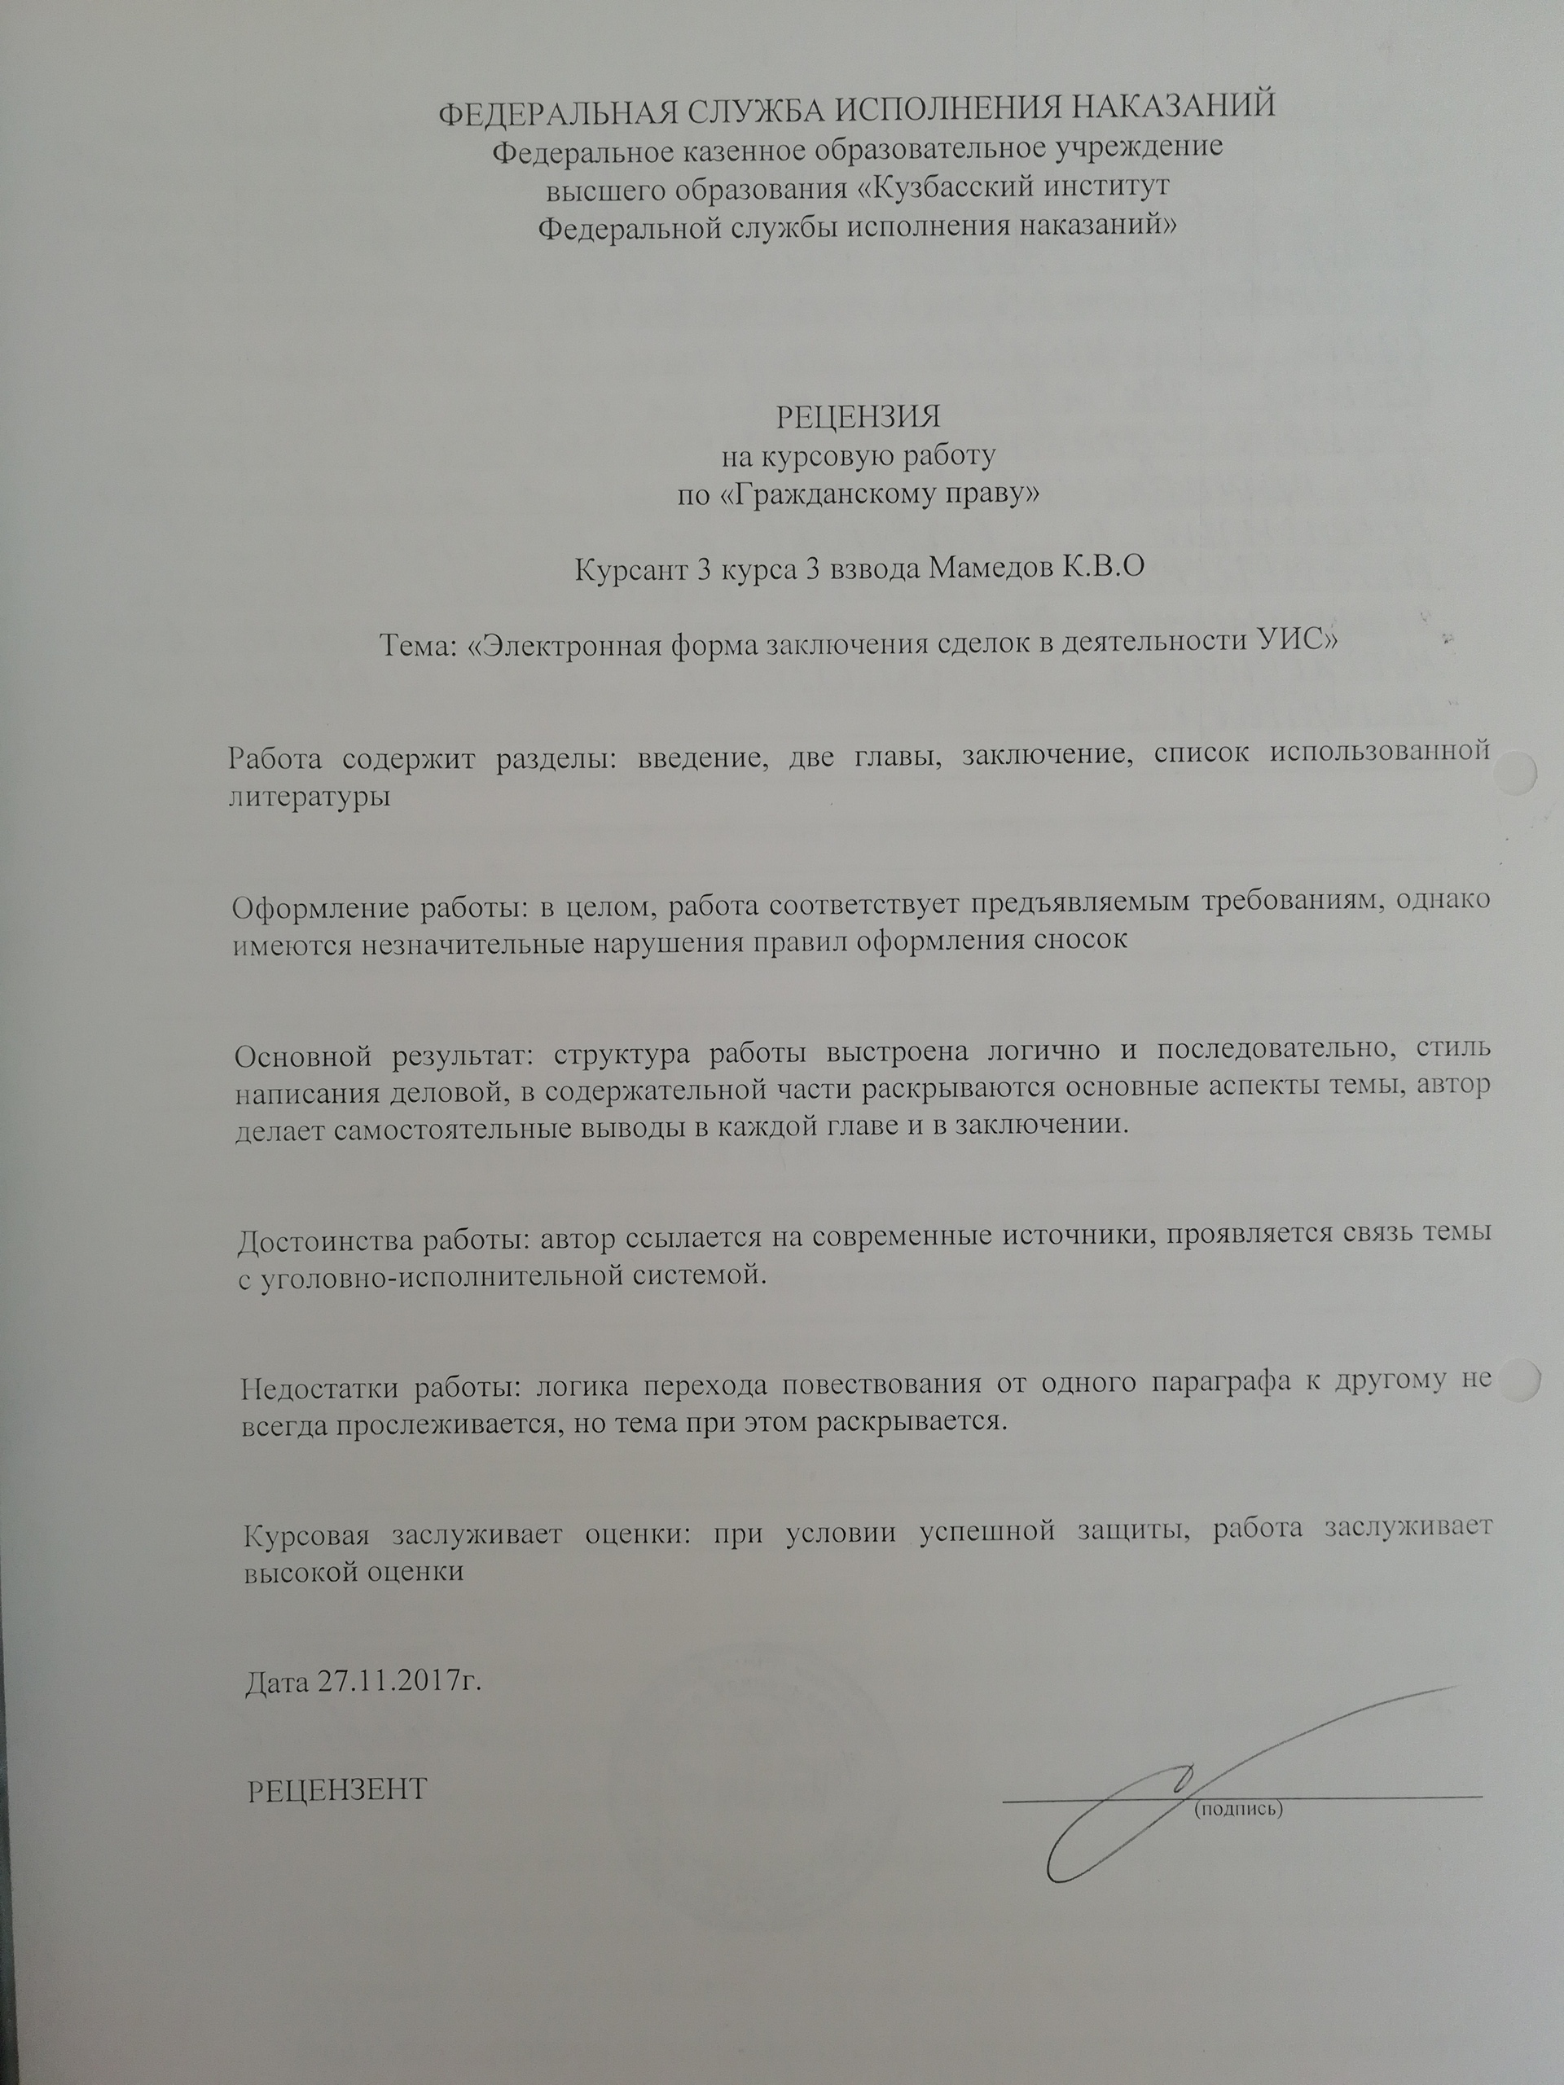

Приложение № 7
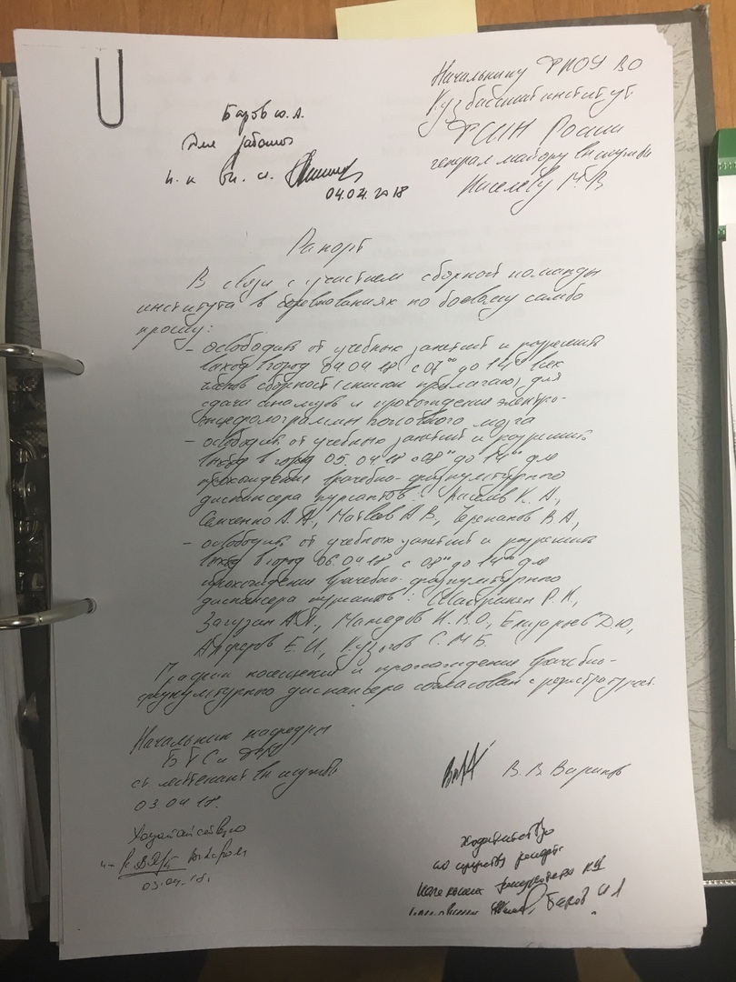

Приложение № 8
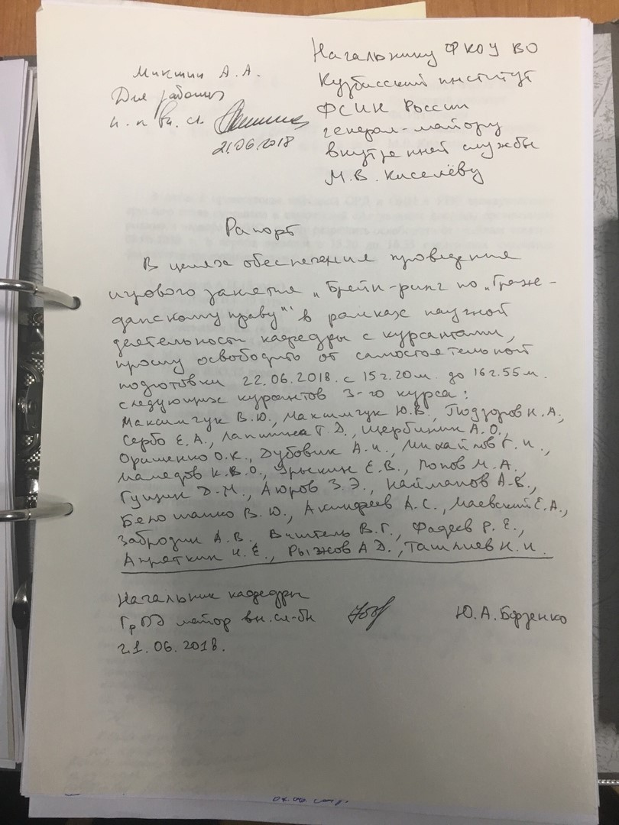

Приложение № 9
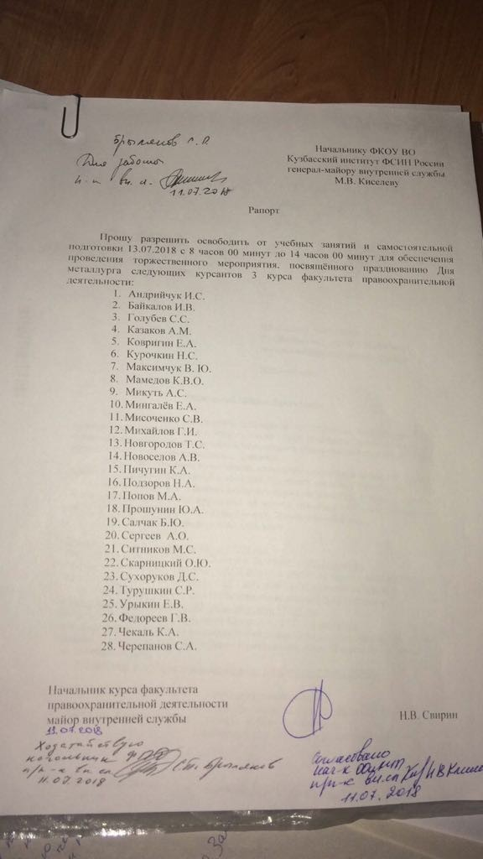
Приложение № 10
